Bảng ma trận đề thi giữa học kì 1 môn Toán lớp 4
Mạch kiến thức,  kĩ năng | Số câu và số điểm | Mức 1 |  | Mức 2 |  | Mức 3 |  | Tổng
 |  | TN | TL | TN | TL | TN | TL | TN | TL
Số và phép tính: cộng, trừ trong phạm vi 10000; nhân (chia) số có năm chữ số với (cho) số có một chữ số. | Số câu | 3 | 1 | 2 | 1 |  | 1 | 5 | 3
 | Số điểm | 1. 5đ | 0.5đ | 1đ | 2đ |  | 1đ | 2.5đ | 3.5đ
 | Câu số | 2,3,4 | 1 | 5,7 | Bài 1 |  | Bài 4
Đại lượng và đo đại lượng | Số câu | 1 |  |  | 1 |  |  | 1 | 1
 | Số điểm | 0.5đ |  |  | 1đ |  |  | 0.5đ | 1đ
 | Câu số | 6 |  |  | Bài 2
Yếu tố hình học | Số câu |  |  | 1 |  |  |  | 1
 | Số điểm |  |  | 0.5đ |  |  |  | 0.5đ
 | Câu số |  |  | 8
Giải bài toán bằng ba phép tính. | Số câu |  |  |  |  |  | 1 |  | 1
 | Số điểm |  |  |  |  |  | 2đ |  | 2đ
 | Câu số |  |  |  |  |  | Bài 3
Tổng | Số câu |  |  |  |  |  |  | 7 | 5
 | Số điểm |  |  |  |  |  |  | 4đ | 6đ

Trường Tiểu học Chu Văn An Thứ…….ngày………tháng….... năm 2023
Lớp 4…………. Đề kiểm tra giữa học kì I, năm học 2023-2024
Họ và tên:………………………………. Môn: Toán
Thời gian: 50 phút

Điểm | Lời nhận xét của giáo viên

Phần I: PHẦN TRẮC NGHIỆM (4 điểm)
Câu 1. Giá trị của chữ số 6 trong số 641 781 là:.................................
Câu 2. Số “Một trăm mười hai triệu không trăm năm mươi sáu nghìn một trăm chín mươi” viết là:
A. 112 065 190 B. 112 056 190 C. 112 560 190 D. 121 056 190
Câu 3. Trong các số sau: 412 854; 353 142; 471 213; 426 458. Số nào là số lớn nhất?
A. 412 854 B. 353 142 C. 471 213 D. 426 458
Câu 4. Số 561 481 làm tròn đến hàng trăm nghìn, ta được số:
A. 600 000 B. 560 000 C. 500 000 D. 550 000
Câu 5. Giá trị của biểu thức (m + 4) × 3 với m = 21 là
A. 75 B. 21 C. 25 D. 12
Câu 6. Nhà Trần được thành lập năm 1226 thuộc thế kỉ thứ mấy?
A. X B. XI C. XII D. XIII
Câu 7. Cửa hàng bán 5 quyển vở giá 40 000 đồng. Hỏi Hồng muốn mua 7 quyển vở như thế thì phải trả bao nhiêu tiền?
A. 50 000 đồng B. 45 000 đồng C. 70 000 đồng D. 56 000 đồng
Câu 8. Dòng nào sau đây nêu đúng số các góc có trong hình bên?
A. Hình bên có 2 góc vuông, 2 góc nhọn, 1 góc tù, 1 góc bẹt  B. Hình bên có 3 góc vuông, 2 góc nhọn, 1 góc tù, 1 góc bẹt  C. Hình bên có 3 góc vuông, 3 góc nhọn, 1 góc tù, 1 góc bẹt  D. Hình bên có 3 góc vuông, 3 góc nhọn, 2 góc tù, 1 góc bẹt | 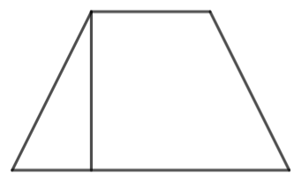

II. PHẦN TỰ LUẬN (6 điểm)
Bài 1 (2điểm). Đặt tính rồi tính
52 475 + 24 471 63 178 – 11 478 41 255 x 6 74 121 : 3

Bài 2 (1 điểm). Điền số thích hợp vào chỗ trống
a) 6 tạ 50 kg = ………….kg  c) 5 phút 48 giây = ………….giây | b) 9m² 4 dm² = ………....dm²  d) 5 thế kỉ = ………….năm

Bài 3 (2điểm). Một trại nuôi gà ngày đầu bán được 3 756 con gà, ngày thứ hai bán ít hơn ngày đầu 2 504 con gà, ngày thứ ba bán bằng tổng hai ngày đầu. Hỏi cả ba ngày bán được bao nhiêu con gà?
Bài giải
..
..
...
...
.................................................................................................................................................
....................................................................................................................................................................................................................................................................................................
Bài 4 (1điểm). Từ các chữ số 6; 4; 5 hãy viết tất cả các số có ba chữ số, mỗi số có cả ba chữ số đó. …………………………………………………………………………….……………………………………………………………………………………….………………………………………………………………………………………………….……………………………………………………………………………………….………………………………………………………………………………………………………………………………

Đáp án và biểu điểm: Môn Toán Lớp 4
Phần I: PHẦN TRẮC NGHIỆM(4 điểm)
Câu 1 | Câu 2 | Câu 3 | Câu 4 | Câu 5 | Câu 6 | Câu 7 | Câu 8
600 000 | D | C | A | A | D | D | D
0,5 đ | 0,5 đ | 0,5 đ | 0,5 đ | 0,5 đ | 0,5 đ | 0.5 đ | 0.5 đ
Phần 2: 6 điểm
Bài 1: (2 điểm): Làm đúng mỗi phép tính đạt 0,5 điểm

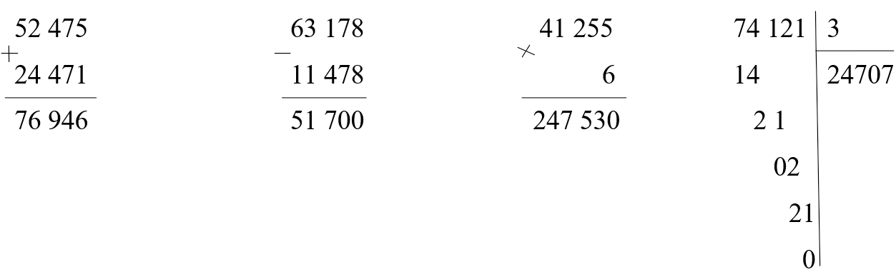
Bài 2. (1điểm) Điền đúng mỗi đáp án đạt 0.25 điểm
a) 6 tạ 50 kg = 650 kg  c) 5 phút 48 giây = 348 giây | b) 9m² 4 dm² = 904 dm²  d) 5 thế kỉ = 500 năm

Bài 3: (2 điểm) Bài giải
Ngày thứ hai bán được số con gà là: (0.25đ)
3 756 – 2 504 = 1 252 (con) (0.25 đ)
Ngày thứ ba bán được số con gà là: (0.25 đ)
3 756 + 1 252 = 5 008 (con) (0.25 đ)
Cả ba ngày bán được số con là: (0.25 đ)
3 756 + 1 252 + 5 008 = 10 016 (con) (0.5 đ)
Đáp số: 10 016 con (0.25 đ)
Bài 4: (1 điểm) Học sinh viết được tất cả 6 số đạt tối đa 1 điểm:
645; 654; 456; 465; 546; 564

